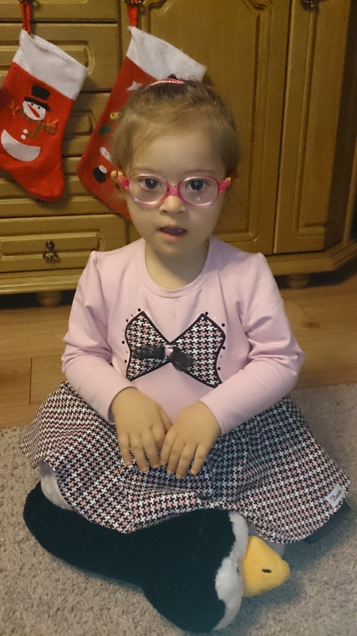
SERDECZNE PODZIĘKOWANIA
Z całego serca dziękujemy Gronu Pedagogicznemu oraz uczniom
Zespołu Szkół Ponadgimnazjalnych nr 2 w Jarocinie
za zorganizowanie zbiórki pieniędzy na leczenie i rehabilitację
naszej córeczki Aleksandry Woźniczki.
Dzięki Waszemu wsparciu Ola będzie mogła
uczestniczyć w zajęciach pedagogicznych,
logopedycznych, rehabilitacyjnych.

Rodzice Oli
Magdalena i Maciej Woźniczka

